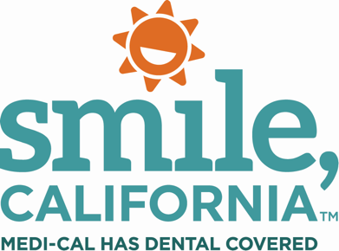

Brushing for Two Social Media Captions:

In English:
During pregnancy, you may be more prone to gum disease and cavities. This can impact your baby’s health. To keep you and your baby healthy, you should: ⁠
- Brush your teeth twice a day⁠
- Floss daily⁠
- Visit the dentist for a cleaning and exam during your pregnancy⁠
⁠
Medi-Cal covers your dental services during pregnancy and 12 months postpartum (after pregnancy). ⁠

To learn more about covered services during pregnancy, visit SmileCalifornia.org/Pregnancy or call 1-800-322-6384 for help.

Use hashtag: #SmileCalifornia

En Español:
Durante el embarazo, usted puede ser más propensa a la enfermedad de las encías y las caries. Esto puede afectar la salud de su bebé. Para mantener su salud y la de su bebé, usted debería: ⁠
- Cepillarse los dientes dos veces al día⁠
- Usar hilo dental todos los días⁠
- Visitar al dentista para una limpieza y un examen durante su embarazo⁠
⁠
Medi-Cal cubre sus servicios dentales durante el embarazo y 12 meses después del parto (después del embarazo).⁠

Para más información sobre los servicios cubiertos durante el embarazo visite o SonrieCalifornia.org/Embarazo o llame al 1-800-322-6384 para obtener ayuda.

Use hashtag: #SonrieCalifornia

